A könyvtár, avagy az igazi kincses sziget
(a könyvtár terei, állományrészei, szépirodalmi és ismeretközlő könyvek)
Óravázlat

Csoportalakítás: Hajóskapitányok megválasztása, a hajó legénységének összeállítása. 4 csoportban dolgozunk.
Keretmese:
Kedves Utazók! Ti most a Könyvtár-szigeten kötöttetek ki, amely az Iskola-tenger egyik legszebb szigete. Négy hajóval jöttetek. Máskor is jártatok már itt, de most körbejárjuk a szigetet, hogy minden táját megismerjétek.
A sziget történetének egy érdekes részlete, hogy egyszer kalózok is jártak itt.
Négyen voltak: Jobbszem, Balkéz, Faláb, Kampósorr. Sok csatát megvívtak a tengereken, ezért is volt a nevük az, ami. Jobbszemnek kilőtték a balszemét, Balkéznek karddal levágták a jobb kezét, Falábnak ágyúval ellőtték a lábát, Kampósorrnak pedig a sok verekedéstől görbült el az orra.
Unták már a sok csatát, rablást, fosztogatást, nyugodtabb életre vágytak. Elvetődtek a mi Iskola-tengerünkre, és rátaláltak a Könyvtár-szigetre. Megtetszett nekik, mert csendes, napfényes, madárfüttyös hely volt. Fáradtak voltak, mindjárt befeküdtek a polcok alá és elaludtak. Egyik jobban horkolt, mint a másik. Más hajósok is jártak ide, lármázásuk mégsem ébresztette fel a négy megfáradt kalózt. Olyankor csak a másik oldalukra fordultak, és kicsit halkabban horkoltak, mint mikor magukban voltak.
Amikor kipihenték magukat, kezdtek ébredezni. Most már hegyezték a fülüket, ha a szigetre látogatók érkeztek. Vajon mit csinálnak, mik azok a tárgyak, amiket levesznek a polcokról és kinyitják, lapozgatják őket. Nem ismerték a könyveket, ezért aztán egyre inkább unatkoztak. A kapitány úgy döntött, hogy elhajóznak, másik lakhelyet keresnek maguknak. Ekkor egy első osztályos szigetre bukkantak. Hogy a szigetlakók nehogy meglássák őket, bebújtak a szekrényekbe. Hallgatóztak, és a kulcslyukon keresztül figyelték mi történik. Az elsősök éppen a betűket tanulták, hamarosan megtanulták összeolvasni azokat, majd folyékonyan olvasni. A kalózok pedig addig-addig füleltek, leskelődtek, míg nekik is a fejükbe ment a tananyag és most már tudták, mire valók a könyvek. Visszamentek hát a Könyvtár-szigetre, és elkezdték olvasgatni az ott található könyveket. Hogy mit olvastak, mit nem, azt én nem tudom. Azt sem tudom, hová tűntek, hol lehetnek, élnek-e egyáltalán. De látjátok, itt hagyták ezt a 4 ládát, le is vannak lakatolva, azóta sem sikerült kinyitni őket senkinek. Hátha nektek sikerülni fog, ha helyesen fejtitek meg a keresztrejtvényt, amit a ládák mellett találtunk.
1.melléklet: Keresztrejtvény könyvtári fogalmakkal, a függőleges sorban a megfejtés: KINCSTÁR.
A 4 csapat a rejtvény szavaiból tudja kiszámolni a három számjegyű kódot. Mindegyik csapatnak más lesz a kódja.
A helyes kód birtokában ki tudják nyitni a lakatot, és hozzáférnek a ládák tartalmához. Mindegyikben 5-5 könyv + 1-1- Szitakötő magazin és Könyvtár-sziget térképe található.
2. melléklet: A könyvek listája. (Ez lehet más összeállítás is a könyvtári állománynak és az órán résztvevők érdeklődésének, korának megfelelően.)
A könyveket úgy válogattam össze, hogy legyen benne lexikon vagy enciklopédia, más ismeretközlő könyv, regény vagy mese és a Szitakötő magazin 1-1 száma. Ha megnézegették a talált könyveket, megkérdezem, kinek van ötlete, miért pont ezeket rejtették el a ládákba a kalózok, miért érhettek ezek kincset nekik. Lehetőleg mindegyik kiadványról mondjanak a gyerekek néhány gondolatot.
Majd elővesszük a Könyvtár-térképet, elolvassuk a feltüntetett tájakat, országokat egyéb földrajzi helyeket, és beazonosítjuk, hol is vannak ezek a könyvtár terében. 3. melléklet: könyvtár-térkép.
Amikor visszatérnek a 2. órára a gyerekek, közlöm velük, hogy eltűntek a ládából a már elővett „kincsek”, lehet, hogy visszatértek a kalózaink és ők rejtették el őket. A kincsesláda mégsem üres teljesen. A rablók a Könyvtár-sziget térképét ott hagyták, s megjelölték rajta az eldugott kincsek helyét. (Minden ládában kicseréltem a térképeket olyanra, amelyiken a csapat 6 könyvének helye és címe be van jelölve.) Most tehát e térkép alapján kell megtalálni a könyveket. A keresés a polcok között nem megy nagyon gyorsan, hiszen be kell azonosítani az állományrészeket, szakjelzeteket, jelöléseket, és a könyvgerinceken kisilabizálni a címeket. Egyenként hordják vissza a gyerekek az asztalukra a megtalált kincseket.
Ha már mindegyik csapat megtalált legalább 3-4 könyvet, megbeszéljük, jó helyre rakták-e a kalózok őket. A könyvtárak hogyan rendszerezik az állományukat, melyik állományrészben kell keresni a különféle típusú könyveket és más kiadványokat, milyen sorrendben vannak elhelyezve. És igen!!! A kalózok még a könyvtár rendjét is megtanulták, mert – mint kiderült - jó helyre dugták el a kincseiket!
Ha van még rá idő, csoportosíthatjuk a megtalált könyveket típusuk szerint, a szakjelzetükre is figyelve. Melyek közülük az általános lexikonok, enciklopédiák, az egy témát bemutató ismeretközlő könyvek, a szépirodalmi könyvek.
Az óra 2x45 perces. De lehet csak 45 perces is, akkor kimarad a keresztrejtvény és a lakatnyitogatás. Az üres, kifosztott ládákat találják meg a gyerekek, amikben csak egy térkép van, az eldugott kincsek helyének megjelölésével. Vagyis a keretmese után rögtön a 2. órát játsszuk le.
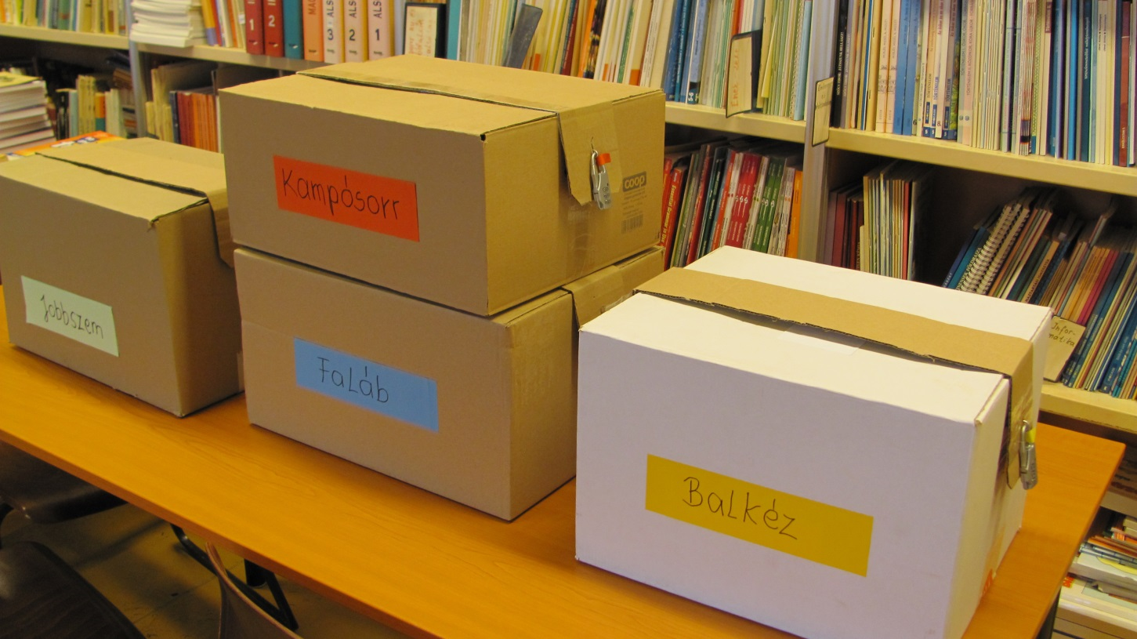
Ötletadó források: - Szitakötő 2018/43.szám
- a számkódos lakat ötlete: kingarium.blogspot.com
- a keretmeséhez: Döbrentey Ildikó: Kalózmese
1. sz. melléklet: Keresztrejtvény és a 4 csapat kódjainak kiszámítási módja
1. Aki verseket ír.
2. Versek, mesék, regények összessége.
3. Varázslatos történet, amit régen egymás szórakoztatására találtak ki az emberek.
4. A könyvtári könyv hazavitele egy hónapra.
5. A könyvtár beiratkozott olvasóinak van ilyen „kiskönyve”.
6. Vers más szóval.
7. Az írott szöveg megismerése, megértése.
8. Aki a könyvet megírja.
1. |  |  |  |  |  | K | Ö | L | T | Ő
2. |  |  |  |  |  | I | R | O | D | A | L | O | M
3. |  |  |  |  |  | N | É | P | M | E | S | E
4. |  |  | K | Ö | L | C | S | Ö | N | Z | É | S
5. |  | O | L | V | A | S | Ó | J | E | G | Y
6. |  |  | K | Ö | L | T | E | M | É | N | Y
7. | O | L | V | A | S | Á | S
8. |  |  |  |  | Í | R | Ó
JOBBSZEM lakatjának kódja (zöld):
1. számjegy: Ahány hosszú „í” szerepel a rejtvényben. (1)
2. számjegy: Ahány „e” szerepel a rejtvényben. (4)
3. számjegy: Ahány „v” szerepel a rejtvényben. (2)
BALKÉZ lakatjának kódja (sárga):
1. számjegy: Ahány „ö” szerepel a rejtvényben. (4)
2.-3. számjegy: Ahány szótag van összesen a rejtvényben. (26)
FALÁB lakatjának kódja (kék):
1. számjegy: Ahány „köl”-lel kezdődő szó van a rejtvényben. (3)
2. számjegy: Ahány „s” szerepel a rejtvényben. (6)
3. számjegy: Ahány hosszú magánhangzó szerepel a rejtvényben. (8)
KAMPÓSORR lakatjának kódja (piros):
1. számjegy: Ahány kétjegyű mássalhangzó szerepel a rejtvényben. (4)
2.-3. számjegy: Ennyi betűből áll a leghosszabb szó a rejtvényben. (10)

2. sz. melléklet: A felhasznált könyvek listája
JOBBSZEM ládája:
616 Y70 R.M. Yougson: Elsősegély. Fürkész könyvek sorozat. Trivium K., 2004
B 48 Benedek Elek: Arany mesekönyv. Scolar K., 2011
911 K90 Környezetismereti atlasz. Stiefel K., 1995
502 M55 Andrea Mertiny: A természet felfedezése és védelme. Tessloff és Babilon K., 2007
030 M54 Mérei – Binét: Ablak – Zsiráf képes gyermeklexikon. Móra K., 2012
SZ 84 Szitakötő 35. szám (Idő témakör)
BALKÉZ ládája:
582 B88 Lesley Bremness: Fűszer- és gyógynövények. Határozó kézikönyvek sorozat. Panemex-Grafo K., 1998
030 K46 Dorling Kindersley: A tudás nagy könyve. Fabula K., 1994
629 H95 Richard Humble: Hajók. Az idő műhelyében sorozat. Passage K., 1991
910 N29 Nagy utazók. 100 állomás – 100 kaland sorozat. Lilliput K., 2005
M 91 Neil és Ting Morris: Aladdin. Háttér K., 1992
SZ 84 Szitakötő 43.szám (Kincstár témakör)
FALÁB ládája:
S 92 Geronimo Stilton: A kalózmacskák hajója. Alexandra K., 2009
613 D84 Dósa Éva: HAMM – Táplálkozási kislexikon. Infotrend BT., 1994
794 G62 Grätzer József: SICC. Aranyhal K.
030 M69 Minden napra egy kérdés. Móra K., 1994.
551 C32 Az időjárás. Mi micsoda sorozat. Tessloff és Babilon K., 2004
SZ 84 Szitakötő 34. szám (Sárkány témakör)
KAMPÓSORR ládája:
689 S33 Didier Schmitt: Bútorozd be a kunyhódat! Kis természetbúvár sorozat. Passage K., 1997
S 91 R. L. Stevenson: A kincses sziget. Alexandra K., 2005
582 R74 Rimóczi Imre: Gombaválogató. Szépia K., 1992
030 T93 A tudomány nagy enciklopédiája. Aquila K., 1994
913 L99 Keith Lye: Országok és népek. Fabula K., 1991
SZ 84 Szitakötő 22.szám (Háló témakör)
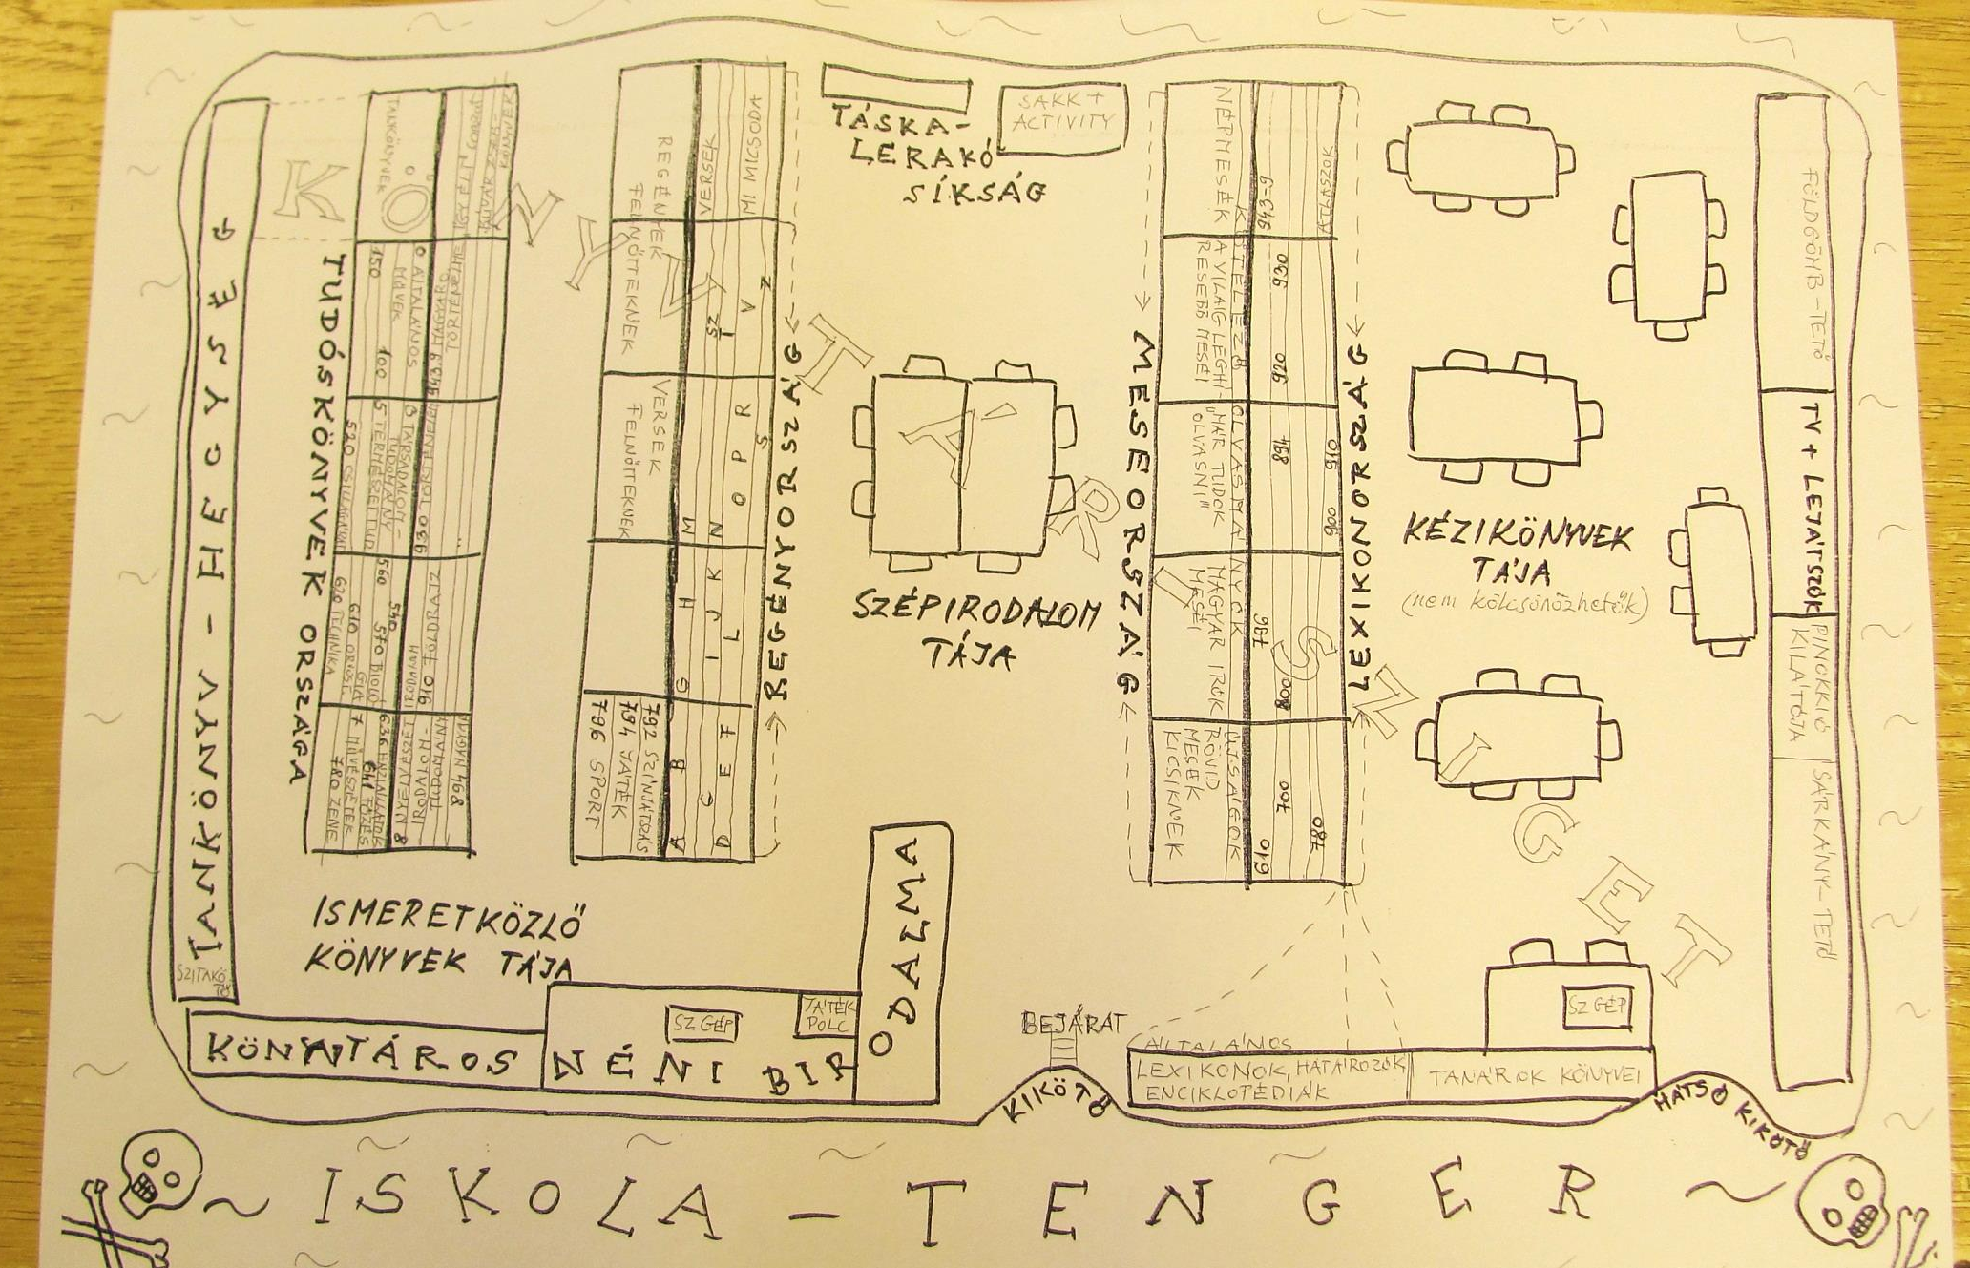
3. sz. melléklet: Könyvtár-térkép

